PEGARUH PENGGUNAAN LIMBAH GRANIT SEBAGAI SUBSTITUSI AGREGAT KASAR UNTUK CAMPURAN BETON
Alessandro Julio G. Jorni¹⁾ Safrin Zuraidah²⁾ Budi Hastono³⁾
¹⁾Teknik Sipil, Fakultas Teknik, Universitas Dr. Soetomo
Surabaya, Indonesia
Email: alessandrojorni598@gmail.com
²⁾Teknik Sipil, Fakultas Teknik, Universitas Dr. Soetomo
Surabaya Indonesia
Email: safrin.zuraidah@unitomo.ac.id
³⁾Teknik Sipil, Fakultas Teknik, Universitas Dr. Soetomo
Surabaya, Indonesia
Email: budi.hastono@unitomo.ac.id

Abstract
The study aims to analyze the use of granite waste as a substitute for coarse aggregate to produce optimum values ​​that produce maximum compressive strength and splitting tensile strength of concrete. The variation of the percentage of granite waste in this study is 9%, 11% and 13% of the weight of coarse aggregate. This study refers to the SNI 03-2834-2000 mixture design, with a concrete quality of f'c = 25 MPa. The method used in this study is an experimental method using cylindrical concrete test objects with a diameter of 15 cm and a height of 30 cm with a total of 36 test objects for compressive strength tests and cylindrical porosity test objects with a diameter of 5 cm and a height of 10 cm as many as 12 pieces. The results showed that coarse aggregate substitution with granite waste at levels of 9%, 11%, and 13% was proven to reduce the compressive strength of concrete when compared to normal concrete. However, the optimum compressive strength value of concrete using 11% granite waste at the age of 28 days was 23.01 MPa. From all the test results, no mixture with granite waste exceeded the strength of normal concrete.
Keywords: Granite Waste, Concrete Compressive Strength, Porosity

Abstrak
Penelitian bertujuan untuk menganalisa penggunaan limbah granit sebagai substitusi agregat kasar untuk dapat menghasilkan nilai yang optimum yang menghasilkan kuat tekan dan kuat tarik belah beton maksimum. Adapun variasi persentase limbah granit dalam penelitian ini yaitu 9%, 11% dan 13% dari berat agregat kasar. Penelitian ini mengacu pada desain campuran SNI 03-2834-2000, dengan mutu beton f’c = 25 MPa. Metode yang digunakan dalam penelitian ini adalah metode eksperimental dengan menggunakan Benda uji beton berbentuk silinder diameter 15 cm tinggi 30 cm dengan jumlah benda uji sebanyak 36 buah untuk uji kuat tekan dan benda uji porositas berbentuk silinder dengan diameter 5 cm dan tinggi 10 cm sebanyak 12 buah. Hasil penelitian menunjukkan Substitusi agregat kasar dengan limbah granit pada kadar 9%, 11%, dan 13% terbukti menurunkan kuat tekan beton jika dibandingkan dengan beton normal. Meskipun demikian, nilai kuat tekan optimum pada beton yang menggunakan limbah granit 11% di umur 28 hari 23,01 MPa . Dari seluruh hasil pengujian, tidak ada campuran dengan limbah granit yang melampaui kekuatan beton normal.
Kata Kunci: Limbah Granit, Kuat Tekan Beton, Porositas

PENDAHULUAN
Beton adalah campuran dari beberapa bahan yang terdiri dari campuran semen, agregat halus, agregat kasar, air, dan atau bahan tambah lain dengan proporsi tertentu. Kualitas beton sangat bergantung pada kualitas masing-masing material pembentuknya karena beton merupakan komposit. Menurut Kardiyono Tjokrodimulyo (2007) SNI 2847:2013 menyatakan bahwa beton adalah campuran semen portland atau semen hidrolik lainnya, agregat halus, agregat kasar, dan air, dengan atau tanpa bahan tambahan yang membentuk massa padat. Beton akan menjadi lebih keras seiring bertambahnya usia dan akan mencapai kekuatan rencana (f'c) pada 28 hari. Selain semen dan bahan tambah kimia, sebagian besar beton dibuat dari bahan lokal, yang membuatnya sangat ekonomis. Namun, pembuatan beton akan membutuhkan perencanaan.
Limbah granit adalah sisa material yang dihasilkan dari proses pemotongan, pengolahan, dan pemasangan batu granit. Limbah ini dapat berupa potongan kecil, serpihan, debu, dan sisa-sisa yang tidak terpakai. Dalam industri batu granit, limbah ini sering kali diabaikan dan berpotensi menimbulkan masalah lingkungan jika tidak dikelola dengan baik.
Limbah granit dapat menimbulkan dampak negatif terhadap lingkungan, seperti pencemaran tanah dan air, serta penumpukan material yang tidak terurai. Namun, jika dikelola dengan baik, limbah granit juga memiliki potensi untuk didaur ulang menjadi bahan konstruksi, agregat, atau produk kerajinan. Pemanfaatan limbah granit tidak hanya mengurangi dampak lingkungan tetapi juga dapat memberikan nilai ekonomi.
Untuk mengurangi penggunaan agregat kasar sebagai bahan campuran beton, dicoba untuk mencari bahan alternatif dari limbah yang sesuai dengan sifat agregat kasar. Salah satu alternatif yang mungkin menguntungkan adalah mendaur ulang limbah granit, yang dapat meningkatkan nilai ekonomis bahan tersebut.
Rina Aswanti, dkk (2024) meneliti tentang Penggunaan Silika Fume untuk Reduksi Semen dengan Limbah Granit sebagai Pengganti Agregat Kasar terhadap Kuat Tekan dan Kuat Tarik Beton. Dari hasil penelitian tersebut, diperoleh kuat tekan beton normal rata rata sebesar 27,69 Mpa. Pada penambahan limbah granit presentase 5% - 10% dan silika fume 0% memperoleh kuat tekan rata-rata sebesar 27,74 Mpa dan 27,65 Mpa, Persentase limbah granit 10% dan silika fume 7,5%, 15%, 22,5%, dan 30% diperoleh kuat tekan rata-rata masing-masing sebesar 26,42 Mpa, 26,33 Mpa, 25,10 Mpa, dan 25,01 Mpa.

KAJIAN PUSTAKA
Penelitian Terdahulu
Surya. H (2020). Meneliti tentang Pengaruh Penambahan Limbah Granit Terhadap Kuat Tekan Beton. Pada penelitian ini dilakukan pengujian dengan metode destruktif. Penelitian ini bertujuan untuk mengetahui kuat tekan beton dengan memanfaatkan limbah granit dan batu alam sebagai bahan pembuatan beton. Pada penelitian ini digunakan 12 (dua belas) buah benda uji berbentuk silinder dengan ukuran diameter 150 mm dan tinggi 300 mm, dengan persentase penambahan limbah granit sebesar 0%, 8%, 10% dan 12%. Pengujian dilakukan setelah beton berumur 28 hari sesuai dengan ASTM C496-90, kemudian benda uji silinder diuji dengan beban tekan menggunakan alat CTM (Compression Testing Mechine). Kuat tekan yang direncanakan adalah sebesar 25 MPa. Dari hasil penelitian diperoleh kuat tekan beton normal sebesar 26.09 MPa. Pada penambahan limbah granit dengan persentase 8 %, 10 % dan 12 % diperoleh kuat tekan masing – masing sebesar 24.58 MPa, 22.69 MPa dan 21.28 MPa. Penambahan limbah granit pada beton normal ternyata mengurangi kuat tekan beton. Semakin tinggi persentase penambahan limbah granit, kuat tekan beton semakin menurun. Pada penelitian ini disimpulkan bahwa kuat tekan beton normal lebih tinggi dibandingkan dengan beton dengan penambahan limbah granit.
G. Pratama (2023). Meneliti tentang Analisis Penggunaan Limbah Granit Unpolish Sebagai Pengganti Sebagian Agregat Kasar Terhadap Kuat Tekan Beton. Pembuatan benda uji beton di Laboratorium di buat dengan penambahan granit unpolish 0%, 10%, 20% dan 30%. Pengujian kuat tekan benda uji silinder pada umur 7, 21 dan 28 hari dengan mutu K-250. Hasil pengujian kuat tekan beton umur 7 hari adalah sebesar 17,17 MPa, 17,36 MPa, 16,42 MPa dan 18,68 MPa. Umur 21 hari adalah sebesar 25,48 MPa, 19,44 MPa, 25,29 MPa, 20,95 dan Umur 28 hari adalah sebesar 28.31 MPa, 23,59 MPa, 22,46 MPa dan 27,93 MPa. Dengan demikian, bahwa semakin banyak komposisi campuran granit unpolish pada campuran beton maka dapat menaikkan kuat tekan beton.
Debby. S. D, dkk (2024). Meneliti tentang Pengaruh Penggunaan Abu Sekam Padi dan Limbah Granit Terhadap Kuat Tekan Beton. Tujuan utama dari eksperimental ini adalah untuk menganalisis pengaruh penggunaan abu sekam padi dan limbah granit terhadap karakteristik beton. Abu sekam padi yang digunakan 5%,10%,15% sebagai substitusi semen, sedangkan limbah granit 5%, 7,5% dan 10% sebagai subtitusi agregat kasar. Hasil dari pengujian sifat beton segar bahwa abu sekam padi yang digunakan dengan persentase yang lebih tinggi dapat menurunkan workability dan meningkatkan kepadatan beton, serta mempercepat waktu pengikatan beton. Persentase optimum penggunaan abu sekam padi adalah 10% dan limbah granit 7,5% dengan hasil kuat tekan tertinggi dari beberapa variasi lainnya yaitu sebesar 28,07 MPa.
Pengertian Beton
Berdasarkan SNI 2847:2013, beton merupakan campuran semen portland atau semen hidrolis lainnya, agregat halus, agregat kasar, dan air, dengan atau tanpa bahan campuran tambah (admixture). Perbandingan campuran antara semen, agregat dan air dapat mempengaruhi besar kekuatan dari beton. Faktor air semen (FAS) merupakan salah satu faktor yang dapat mempengaruhi kekuatan beton. Semakin besar nilai FAS maka semakin rendah kuat tekan beton yang dihasilkan. Sebaliknya semakin kecil nilai FAS maka semakin tinggi kuat tekan beton yang dihasilkan (Ali Asroni, 2010).

Beton Normal
Beton normal adalah beton yang mempunyai berat jenis 2200 kg/m3 – 2500 kg/m3 yang menggunakan agregat alam yang menggunakan agregat alam yang dipecah. (SNI 03-2834-2000). Beton normal dengan kualitas yang baik adalah beton yang mampu menahan beban berupa tekanan yang dipengaruhi oleh bahan-bahan pembentuk, kemudahan pekerjaan (workability), faktor air semen (FAS) dan zat tambahan (admixture) bila di perlukan.

Material Pembentuk Beton
Semen Portland
Semen Portland adalah semen hidrolis yang dibuat dengan menggiling klinker kalsium silikat bersama dengan bahan tambahan yang terdiri dari satu atau lebih bentuk kristal senyawa kalsium sulfat. Bahan tambahan lain juga dapat ditambahkan. Standar Nasional Indonesia (SNI 15-2049-2004).

Agregat Kasar
Menurut Mulyono (2004), agregat kasar adalah batuan yang mempunyai ukuran butir lebih besar dari 4,80 mm (4,75 mm).
Agregat kasar seperti kerikil sebagai hasil disintegrasi alami dari batuan atau berupa batu pecah yang diperoleh dari industri pemecah batu dan mempunyai ukuran butir antara 5 mm sampai 40 mm (SNI– 03 - 2847-2002).

Agregat Halus
Menurut Bambang sujatmiko (2019), Agregat Halus seperti pasir alam sebagai hasil disintegrasi alami batuan atau pasir yang dihasilkan oleh industri pemecah batu dan mempunyai ukuran butir terbesar 5,0 mm (SNI 03-2847- 2002).

Air
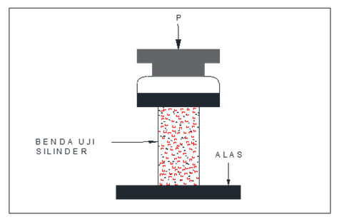
Air adalah bahan yang digunakan dalam reaksi kimia dengan semen untuk membuat pasta semen, dan juga digunakan sebagai pelumas antara butiran agregat untuk membuat proses pengolahan dan pemadatannya lebih mudah. Kualitas beton yang dibuat dipengaruhi oleh air yang digunakan dalam adukan beton. Apabila ada reaksi dengan air, semen dapat berfungsi sebagai perekat. Namun, air yang terlalu banyak dapat mengurangi kekuatan beton, dan air yang terlalu sedikit dapat menyebabkan hidrasi yang tidak merata.
Air yang digunakan pada campuran beton harus bersih dan bebas dari bahan bahan merusak yang mengandung oli, asam, alkali, garam, bahan organik, 13 atau bahan-bahan lainnya yang merugikan terhadap beton atau tulangan. (SNI - 03 2847 2002)

Limbah Granit
Limbah granit adalah granit yang tidak dapat digunakan sebagaimana mestinya akibat ketidaksempurnaan dan tidak sesuai dengan sesuai dengan standar, granit yang mengalami kerusakan sehingga menjadi barang sortiran, limbah pecahan granit sering terjadi karena kerusakan ataupun bongkaran bangunan lama dan lain lain.
Limbah granit sering ditemukan di berbagai lokasi yang terkait dengan proses pengolahan dan penggunaan batu granit, seperti:
- Pabrik Pemotongan dan Pengolahan Granit.
- Tambang Granit.
- Lokasi Konstruksi
- Pabrik Manufaktur Produk Granit.
- Toko Bahan Bangunan.
Slump
Slump adalah standar yang digunakan untuk mengukur kelecakaan adukan beton; semakin tinggi tingkat kekentalan, semakin mudah pengerjaannya. Menurut SNI 03 1972-1990, Slump beton didefinisikan sebagai besaran kohesif, kekentalan (viscocity), dan plastisitas beton segar.

Kuat Tekan Beton
Menurut SNI 03-1974-1990, kuat tekan beton adalah kemampuan beton untuk menerima gaya tekan persatuan luas, yang mengakibatkan penghancuran benda uji beton ketika dibebani dengan gaya tekan tertentu yang dihasilkan oleh mesin tekan. Kuat tekan beton mengidentifikasikan mutu dari sebuah struktur. Semakin tinggi tingkat kekuatan struktur yang dikehendaki, semakin tinggi pula mutu beton yang dihasilkan. Alat yang digunakan pada pengujian ini adalah mesin uji tekan (Compression Test Machine).
Rumus kuat tekan beton.
Fc’= $\frac{P}{A}$ ..............................................................(1)
Keterangan:
Fc’ = Kuat Tekan [MPa]
P = Beban maksimum [kN]
A = Luas Penampang [mm²]

Gambar 1. Pengujian Kuat Tekan
Berat Volume
Berat volume beton adalah perbandingan antara berat benda uji beton terhadap volume beton. Cara menentukan berat volume beton:
BV = $\frac{Bs}{Vb}$ …………………………….(2)
Keterangan:
BV = Berat Volume Beton (kg/m³)
Bs = Berat Benda Uji (kg)
Vb = Volume Beton (m³)
Porositas
Porositas merupakan suatu perbandingan antara volume rongga-rongga udara terhadap volume total dari keseluruhan benda uji beton pori. Besarnya nilai porositas yang dihasilkan oleh beton pori, akan sangat tergantung pada besar kecilnya rongga udara yang dihasilkan. Semakin besar rongga atau pori-pori beton, maka nilai porositas juga semakin besar yang artinya bahwa beton pori tersebut dapat mengalirkan air dengan cepat. Pengujian porositas dilakukan dengan menggunakan benda uji silinder pada umur 28 hari. Perhitungan porositas dapat dilakukan dengan menggunkan persamaan berikut:
Porositas = $\frac{Wb-Wk}{Vb}x\frac{1}{ρair}x100\%$ …………………….(3)
Keterangan:
P = porositas (%)
Wb = berat basah benda uji (gr)
Wk = berat kering benda uji (gr)
Vb = volume benda uji (cm³)
$ρ$air = massa jenis air (gr/cm³)

METODOLOGI PENELITIAN
Metode yang digunakan dalam penelitian adalah metode eksperimen yang bertujuan untuk menganalisi penggunaan limbah granit sebagai subtitusi agregat kasar terhadap kuat takan beton. Dalam penelitian ini terdapat dua variabel terdiri dari variabel terikat dan variabel bebas. Variabel bebas dalam penelitian ini adalah persentase dari limbah granit dan variabel terikat adalah kuat tekan, berat volume dan porositas.
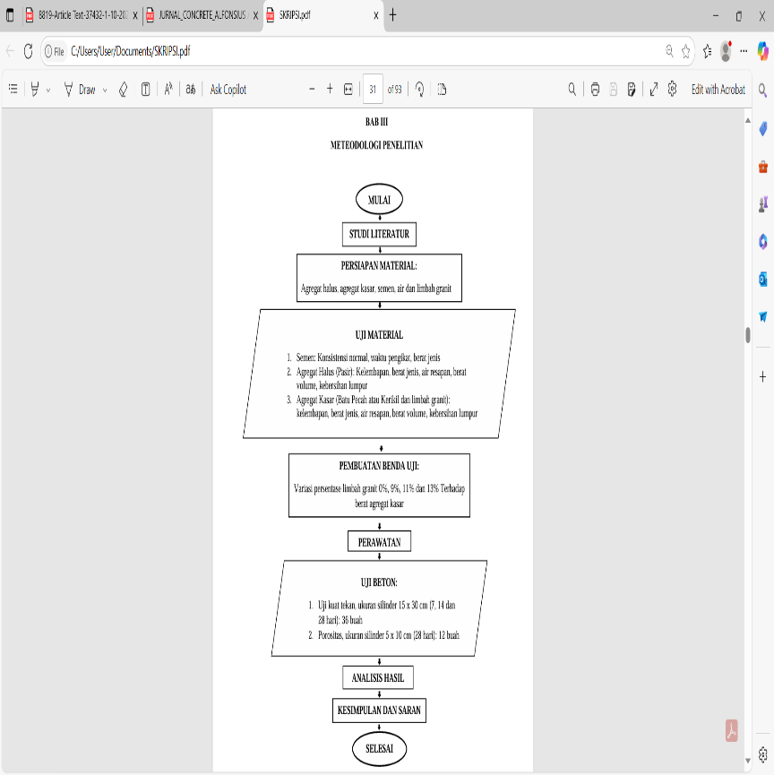
Diagram Alir
Gambar 2. Diagram Alir Penelitian
HASIL DAN PEMBAHASAN
Berat Volume Beton
Tabel 1. Rekapitulasi Berat Volume Rata-rata Beton Kuat Tekan Beton Umur7, 14 dan 28 hari

Umur | Variasi | Berat Volume Rata-rata (Kg/cm3)
(Hari) | Limbah Granit
7 |  | 2.33
14 | 0% | 2.30
28 |  | 2,30
7 |  | 2.40
14 | 9% | 2.34
28 |  | 2,31
7 |  | 2.34
14 | 11% | 2.33
28 |  | 2,31
7 |  | 2.30
14 | 13% | 2.29
28 |  | 2,31

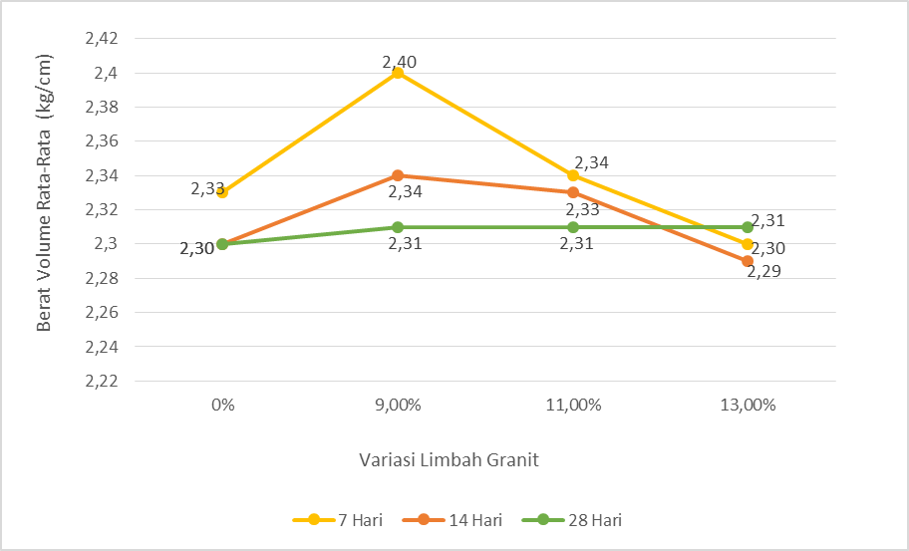
Gambar 3. Grafik Rekapitulasi Berat Volume Beton Terhadap Umur Dan Variasi Limbah Granit
Berdasarkan tabel 1. dan gambar 3. diatas dapat disimpulkan bahwa pada beton umur 7 hari, semakin banyak substitusi agregat limbah granit terhadap agregat kasar ke dalam campuran beton, maka berat volume beton semakin menurun. Sehingga penelitian ini menunjukan bahwa pengganti limbah granit kedalam campuran beton tidak berpengaruh secara signifikan, dimana berat volume beton dengan penggantian limbah granit terbesar adalah persentase 9% yaitu sebesar 2,40 kg/cm3 pada umur beton yang 7 hari, sedangkan pada umur 28 hari berat volume untuk semua variasi limbah granit nilainya sama yaitu 2,31 kg/cm3.
Kuat Tekan Beton
Tabel 2. Hasil Rekapitulasi Kuat Tekan Beton Umur 7,4 dan 28 Hari

Umur | Variasi | Kuat Tekan
(Hari) | Limbah Granit | Rata-rata (MPa)
7 |  | 22,83
14 | 0% | 16,22
28 |  | 26,03
7 |  | 17,92
14 | 9% | 21,79
28 |  | 21,60
7 |  | 15,28
14 | 11% | 26,41
28 |  | 23,01
7 |  | 15,28
14 | 13% | 26,03
28 |  | 22,45

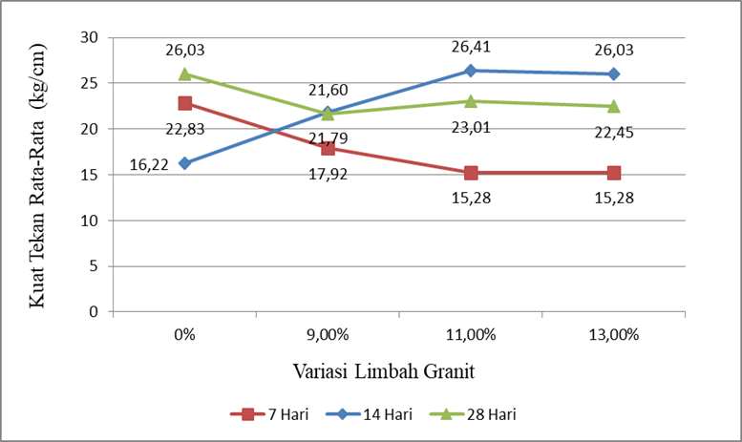
Gambar 4. Grafik Rekapitulasi Kuat Tekan Beton Terhadap Umur Dan Variasi Limbah Granit
Berdasarkan Tabel 2 dan Gambar 4 dapat dilihat hasil pengujian kuat tekan pada berbagai umur beton. Kuat tekan rata-rata beton maksimum dengan penambahan limbah granit pada umur 7 hari tercatat pada persentase 9% sebesar 17,92 MPa, pada umur 14 hari tercatat pada persentase 11% sebesar 26,41 MPa, dan pada umur 28 hari tercatat pada persentase 11% sebesar 23,01 MPa. Dapat disimpulkan bahwa semakin banyak limbah granit yang digunakan sebagai substitusi agregat kasar dalam campuran beton, maka nilai kuat tekan yang diperoleh cenderung menurun.

Porositas
Tabel 3. Hasil Uji Porositas Pada Umur 28 Hari
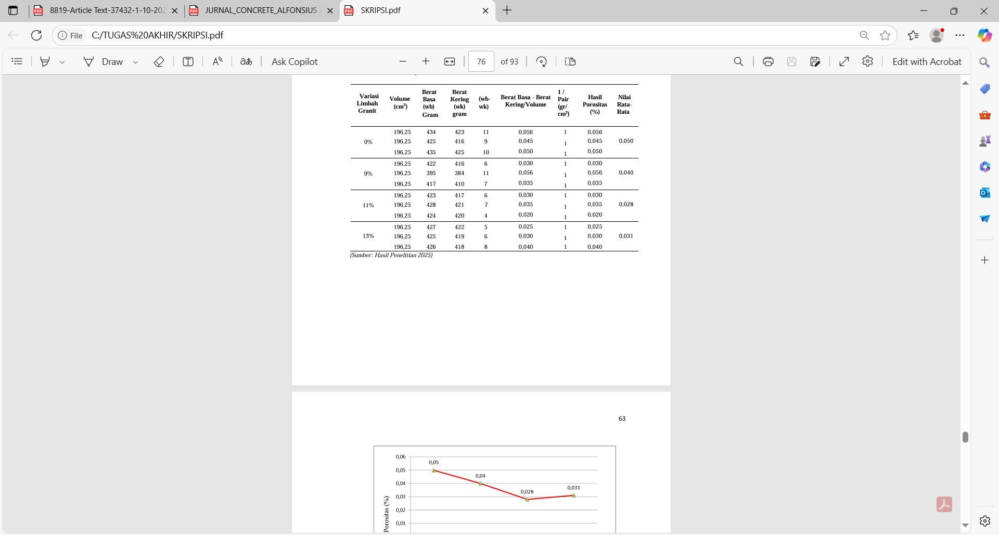
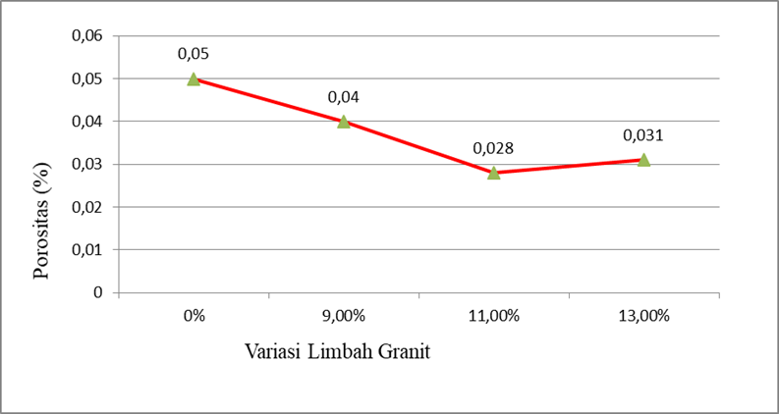

Gambar 5. Grafik Porositas

Berdasarkan Tabel 3 dan Gambar 5 dapat disimpulkan bahwa semakin besar penggunaan limbah granit kedalam beton semakin menurun nilai porositas volume pori atau rongga-rongga udara terhadap benda uji. Porositas yang di hasilkan paling tinggi yaitu beton dengan variasi 0% dengan nilai terbesar 0,050% sedangkan nilai yang paling rendah yaitu presentase 11% sebesar 0,028%. Kesimpulanya adalah semakin banyak penambahan limbah granit terhadap campuran beton akan berpengaruh negatif terhadap porositas beton.

KESIMPULAN
Berdasarkan hasil analisis, dapat ditarik kesimpulan sebagai berikut:
Substitusi agregat kasar dengan limbah granit pada kadar 9%, 11%, dan 13% terbukti menurunkan kuat tekan beton jika dibandingkan dengan beton normal. Meskipun demikian, nilai kuat tekan optimum pada beton yang menggunakan limbah granit 11% di umur 28 hari 23,01 MPa . Dari seluruh hasil pengujian, tidak ada campuran dengan limbah granit yang melampaui kekuatan beton normal.
DAFTAR PUSTAKA
SNI 03-2834-2000. 2000. Tata cara pembuatan rencana campuran beton normal, Badan Standarisasi Nasional, 1-11.
SNI 03-4810-1998. 1998. Metode Pembuatan Dan Perawatan Benda Uji Beton Di Lapangan. Bandung: Badan Standar Nasional.
SNI SNI 03-1974-1990. 1990. Metode Pengujian Kuat Tekan Beton. Bandung: Badan Standardisasi Nasional.
Aswanti, Rina, Syahrul Sariman, and Eka Yuniarto. "Penggunaan Silika Fume Untuk Reduksi Semen Dengan Limbah Granit Sebagai Pengganti Agregat Kasar Terhadap Kuat Tekan Dan Kuat Tarik Beton." Jurnal Penelitian Teknik Sipil Konsolidasi 2.1 (2024): 106-113.
Devi, Debby Sinta, Revianty Nurmeyliandari, and Adelia Putri Pramadona. "Pengaruh Penggunaan Abu Sekam Padi dan Limbah Granit Terhadap Kuat Tekan Beton." Borneo Engineering: Jurnal Teknik Sipil 8.1 (2024): 74-82.
HADI, SURYA. "Pengaruh Penambahan Limbah Granit Terhadap Kuat Tekan Beton." Ganec Swara 14.1 (2020): 476-480.
HAKIM, ARIF RAHMAN. Pemanfaatan Limbah Botol Kaca Dan Limbah Granite Sebagai Substitusi Agregat Kasar Pada Kuat Tekan Beton. Diss. Universitas Mercu Buana-Buncit, 2024.
Nasional, Badan Standarisasi. "SNI 15-2049-2004 Semen Portland." Jakarta: BSN (2004).
PRATAMA, ARIS GAGAH. Analisis Penggunaan Limbah Granit Unpolish Sebagai Pengganti Sebagian Agregat Kasar Terhadap Kuat Tekan Beton. Diss. Fakultas Teknik Dan Ilmu Komputer Teknik Sipil, 2023.
Zuraidah, Safrin, Budi Hastono, and Martinus Jehabut. "Pemanfaatan Limbah Cangkang Kemiri Sebagai Substitusi Agregat Kasar Pada Beton." Ge-STRAM: Jurnal Perencanaan dan Rekayasa Sipil 5.2 (2022): 93-98.
Zuraidah, Safrin, Handoko Handoko, and K. Budi Hastono. "Pengaruh Rongga Dalam Beton Terhadap Kuat Tekan Beton." Kern: Jurnal Ilmiah Teknik Sipil 3.1 (2019).

